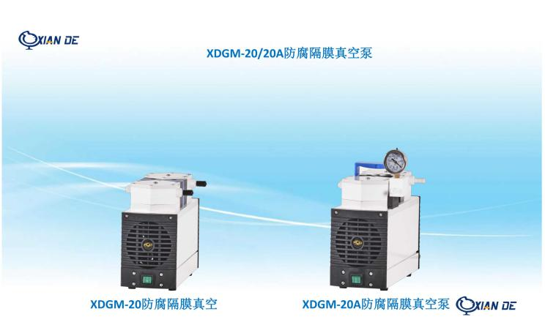XDGM-20耐腐蚀隔膜真空泵

真空隔膜泵是根据容积式泵的原理设计而成。它是由电动机驱动连杆做上下往复运动时，带动隔膜做张开与闭合的动作，使隔膜腔内的容积产生变化， 而使介质压力产生变化，实现吸入和排出。

## *广泛应用领域:旋转蒸发 /真空干燥 /真空浓缩/减压蒸馏/固相萃取。

*核心技术:PTFE及特殊材料复合膜片 耐腐蚀能力极强；提高抗疲劳特性，有效 延长膜片使用寿命；

*不存在油雾污染问题；与橡胶隔膜相比，在气密性、抗腐蚀性和强 度上高出一筹；

*主要特点与优点:抗强化学腐蚀；无污染、免保养低噪音、低震动、过热保护

--------------------------------------------------------------------------------------------------

技术参数

型号：XDGM-20

最大排气量 20L/min

额定电压 110V/220V

频率 50Hz

额定功率 130W

泵头类型 双级气泵

极限真空度 ±8mbar

最大操作压力 1bar

适用介质 强酸、强碱类气体

接口规格 10mm

介质和环境温度 5 ℃ ～ 40 ℃

环境相对湿度 ＜80%

泵头材料 PTFE

复合膜片材料 PTFE（可根据客户要求订制非标产品）

阀片材料 FFPM（可根据客户要求订制非标产品）

工作制 连续工作

噪音 ＜60db

额定转速 1450 RPM

外形尺寸（L×W×H） 315X165X210mm /350x165x210mm

重量 :11.5Kg

说明：未尽事宜及特殊应用请联系我司技术人员